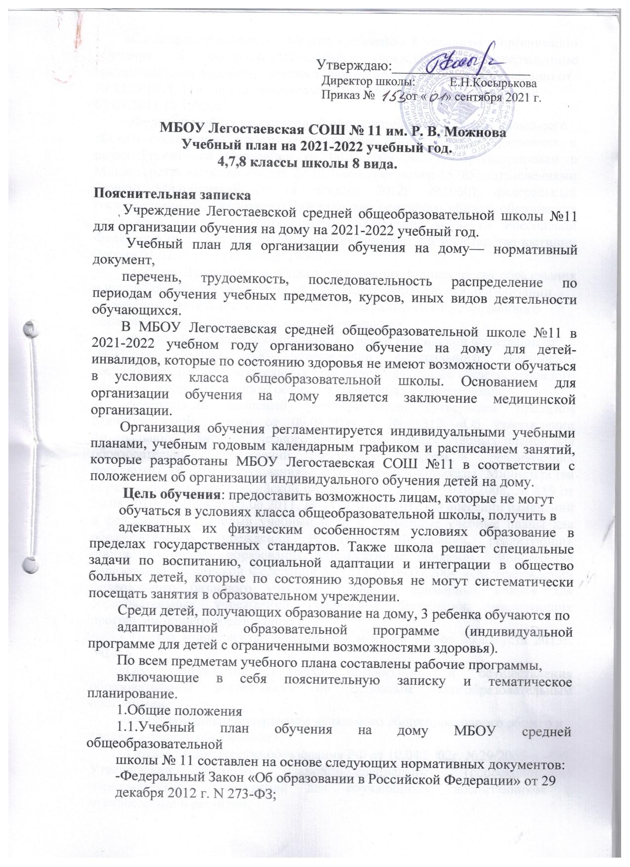
-санитарно-эпидемиологические правила и нормативы СанПиН 2.4.2.2821-10
«Санитарно-эпидемиологические требования к условиям и организации обучения в общеобразовательных учреждениях», утвержденныепостановлением Главного государственного врача Российской Федерации от
29.12.2010 № 189, зарегистрировано в Минюсте Российской Федерации
03.03.2011 № 19993;
- Федеральный государственный образовательный стандарт начального
общего образования (утвержден приказом Министерства образования и науки Российской Федерации от 06.10.2009 №373, зарегистрирован в Министерстве юстиции России 22.12.2009г., рег.номер 15785) сизменениями (приказ Минобрнауки от 18 декабря 2012г. №1060);федеральный государственный образовательный стандарт основногообщего образования (утвержден приказом Министерства образования и науки Российской Федерации от 17.12.2010 №1897, зарегистрирован вМинистерстве юстиции России 01.02.2011г., рег.номер 19644);
- письмо Департамента общего образования Министерства образования инауки Российской Федерации от 12.05.2011г. №03-296 «Об организации
внеурочной деятельности при введении федерального государственного
образовательного стандарта общего образования»;
-приказ Министерства образования и науки Российской Федерации от
05.03.2004 №1089 «Об утверждении федерального компонентагосударственных образовательных стандартов начального общего, основногообщего и среднего (полного) общего образования» с изменениями;
-федеральный Базисный учебный план (утвержден приказом Минобразования России от 09.03.2004 г № 1312 «Об утверждении федерального базисного учебного плана и примерных учебных планов для образовательных учреждений Российской Федерации, реализующих программы общего образования») с изменениями(приказы Министерства образования и науки Российской Федерации № 241 от 20.08.2008, № 889 от 30.08.2010, № 1994 от 03.06.2011, № 74 от 01.02.2012 «О внесении изменений в федеральный базисный учебный план и примерные учебные планы для образовательныхучреждений Российской Федерации, реализующих программы общего образования, утвержденные приказом Министерства образования Российской Федерации № 1312 от 09.03.2004 «Об утверждении федерального базисного учебного плана и примерных планов для образовательных учреждений Российской Федерации, реализующих программы общего образования»);
- Приказ министерства образования и науки РФ от 30 августа 2013г. №1015
«Об утверждении Порядка организации и осуществления образовательнойдеятельности по основным общеобразовательным программам.
-образовательным программам начального общего, основного общего и
среднего общего образования»;
- Приказ Министерства образования РФ от 10.04.2002г. №29/2065-п «Об
Утверждении учебных планов специальных (коррекционных) образовательных учреждений для обучающихся, воспитанников с отклонениями в развитии;
- Приказ Министерства образования и науки РФ № 253 от 31 марта 2014 годабыл утвержден федеральный перечень учебников, рекомендованных к
использованию при реализации имеющих государственную аккредитацию
образовательных программ начального общего, основного общего, среднего
общего образования с изменениями (Пр.Минобрнауки РФ от 08.06.2015г.
№576) с изменениями (Приказы Министерства образования и науки РФ от
08.06.2015 № 576, от 28.12.2015 №1529, от 26.01.2016 № 38);
-письмо МО РФ «О защите конституционных прав на образование детей-инвалидов, страдающих умственной отсталостью» от 24.01.2003г. № 01-50-25/32-05.
Учебный план позволяет решать следующие задачи:
• создание основы для адаптации обучающихся к жизни в обществе;
• формирование нравственного самосознания, практических навыков
взаимодействия с объектами природы, ее явлениями;
• формирование навыков по ведению домашнего хозяйства во всех его
компонентах;
• обеспечение социально-педагогических отношений, сохраняющих
физическое, психическое и социальное здоровье обучающихся;
• формирование позитивной мотивации обучающихся к учебной деятельности.

Индивидуальный учебный план
на 2021 -2022 уч. год
7 класс школа 8 вида
МБОУ Легостаевской СОШ №11 им. Р.В. Можнова

(Усович Ангелина)

Предметные области | Учебные предметы
Обязательная часть |  | 7 класс
Филология | Русский язык (графика и письмо) | 2
 | Литературное чтение (альтернативное чтение) | 2
Математика | Математика (математические представления и конструирование) | 2
Обществознание и естествознание | Окружающий мир (человек, природа, общество) | 1
Искуство | Музыка | 0,5
 | Изобразительная деятельность | 0,5
Физическая культура | Адаптивная физкультура | 1
Технология | Технология (ручной труд) | 1
Итого |  | 10
Коррекционно-развивающие занятия
Логопедические занятия |  | 2
Развитие психомоторики и сенсорных процессов |  | 1
Итого |  | 13

Индивидуальный учебный план
на 2021 -2022уч. год
8класс школа 8 вида
МБОУ Легостаевской СОШ №11 им. Р.В. Можнова

(Шаврукова Доминика)

Предметные области | Учебные предметы
Обязательная часть |  | 8 класс
Филология | Русский язык (графика и письмо) | 2
 | Литературное чтение (альтернативное чтение) | 2
Математика | Математика (математические представления и конструирование) | 2
Обществознание и естествознание | Окружающий мир (человек, природа, общество) | 1
Искусство | Музыка | 0,5
 | Изобразительная деятельность | 0,5
Физическая культура | Адаптивная физкультура | 1
Технология | Технология (ручной труд) | 1
Итого |  | 10
Обязательные индивидуальные и групповые коррекционные занятия
Логопедические занятия |  | 2
Развитие психомоторики и сенсорных процессов |  | 1
Итого |  | 13

Индивидуальный учебный план
на 2021 -2022 уч. год
4 класс школа 8 вида
МБОУ Легостаевской СОШ №11 им. Р.В. Можнова

(Елупахина Раиса)

Предметные области |  | Учебные предметы
Обязательная часть |  |  | - класс
Язык и речевая практика | Речь и альтернативная коммуникация |  | 2
Математика | Математические представления |  | 2
Окружающий  мир | Окружающий природный мир |  | 0,5
 | Человек |  | 0,5
 | Домоводство |  | 1
 | Окружающий социальный мир |  | 0,5
Искусство | Музыка и движения |  | 0,5
 | Изобразительная деятельность |  | 0,5
Физическая культура | Адаптивная физкультура |  | 0,5
Технология | Профильный труд |  | -
Итого: |  |  | 8
Коррекционно-развивающие занятия: |  |  | 4
Логопед  Развитие психомоторики и сенсорных процессов |  |  | 2  2
Итого: |  |  | 12

Вариант 2.1 - обучающиеся с умеренной и тяжелой умственной отсталостью
Предметные области | Учебные предметы  Классы | Количество часов в неделю
 |  | I  доп. | I | II | III | IV | Всего
Обязательная часть
Язык и речевая практика | Речь и альтернативная коммуникация | 3 | 3 | 3 | 2 | 2 | 13
Математика | Математические представления | 2 | 2 | 2 | 2 | 2 | 10
Окружающий мир | Окружающий природный мир | 2 | 2 | 2 | 2 | 2 | 10
 | Человек | 3 | 3 | 3 | 2 | 2 | 13
 | Домоводство | - | - | - | 3 | 3 | 6
 | Окружающий социальный мир | 1 | 1 | 1 | 2 | 2 | 7
Искусство | Музыка и движение | 1 | 1 | 1 | 1 | 1 | 5
 | Изобразительная деятельность | 3 | 3 | 3 | 3 | 3 | 15
Технология | Труд | - | - | - | - | - | -
Физическая культура | Адаптивная физкультура | 3 | 3 | 3 | 3 | 3 | 15
Коррекционно-развивающие занятия |  | 2 | 2 | 2 | 2 | 2 | 10
Часть, формируемая участниками образовательных отношений |  | 1 | 1 | 3 | 1 | 1 | 7
Максимально допустимая недельная нагрузка (при 5-дневной учебной неделе) |  | 21 | 21 | 23 | 23 | 23 | 111
Внеурочная деятельность  (коррекционные курсы) |  | 10 | 10 | 10 | 10 | 10 | 50

ПРИМЕРНЫЙ УЧЕБНЫЙ ПЛАН ДЛЯ ОБУЧАЮЩИХСЯ С УМЕРЕННОЙ И ТЯЖЁЛОЙ УМСТВЕННОЙ ОТСТАЛОСТЬЮ 1-4 КЛАСС

Предметные области |  | Учебные предметы | Количество часов в неделю
Обязательная часть

 |  |  | 1кл. | 2кл. | 3кл. | 4кл. | Всего
Язык и речевая практика | Речь и альтернативная коммуникация |  | 3 | 3 | 2 | 2 | 10
Математика | Математические представления |  | 2 | 2 | 2 | 2 | 8
Окружающий  мир | Окружающий природный мир |  | 2 | 2 | 2 | 2 | 8
 | Человек |  | 3 | 3 | 2 | 2 | 10
 | Домоводство |  | - | - | 3 | 3 | 6
 | Окружающий социальный мир |  | 1 | 1 | 2 | 2 | 6
Искусство | Музыка и движения |  | 2 | 2 | 2 | 2 | 8
 | Изобразительная деятельность |  | 3 | 3 | 3 | 3 | 12
Физическая культура | Адаптивная физкультура |  | 2 | 2 | 2 | 2 | 8
Технология | Профильный труд |  | - | - | - | - | -
Коррекционно-развивающие занятия: |  |  | 2 | 2 | 2 | 2 | 4
Логопед  Развитие психомоторики и сенсорных процессов |  |  |  |  |  | 2  2
Итого: |  |  | 20 | 20 | 22 | 22 | 84
Часть, формируемая участниками образовательных отношений
Коррекционные курсы |  |  | 1 кл | 2 кл | 3 кл | 4 кл | Всего
1.Сенсорное развитие |  |  | 3 | 3 | 3 | 3 | 12
2.Предметно-практические действия |  |  | 3 | 3 | 3 | 3 | 12
3.Двигательное развитие |  |  | 2 | 2 | 2 | 2 | 8
4.Альтернативная коммуникация |  |  | 2 | 2 | 2 | 2 | 8
Итого коррекционные курсы |  |  | 10 | 10 | 10 | 10 | 40
Внеурочная деятельность |  |  | - | - | - | - | -
Всего к финансированию |  |  | 10 | 10 | 10 | 10 | 40

